Nama : Widya Lintang Lestari

NPM : 232310037

Kelas : TI 23 PA-2

Waktu terakhir mengerjakan :

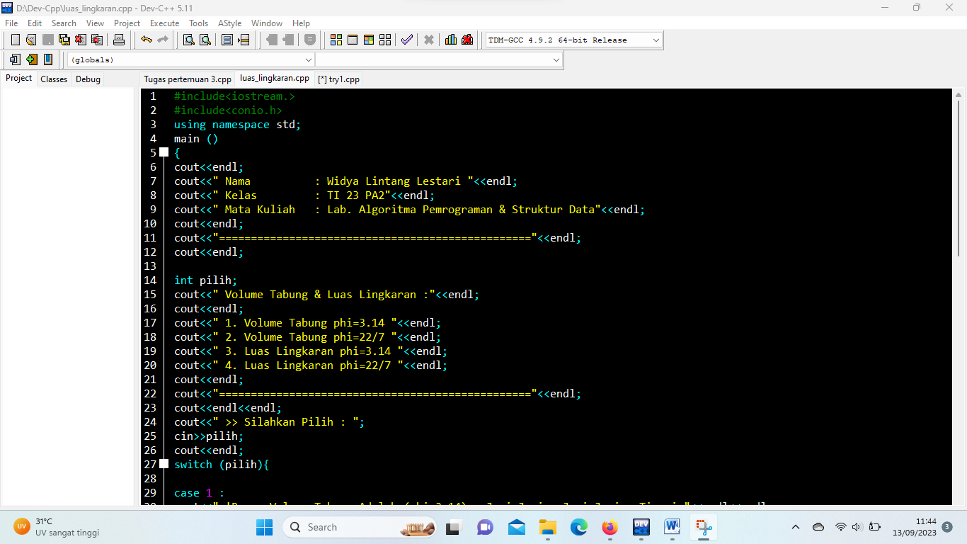

Disini saya menggunakan switch untuk percabangan beberapa case.

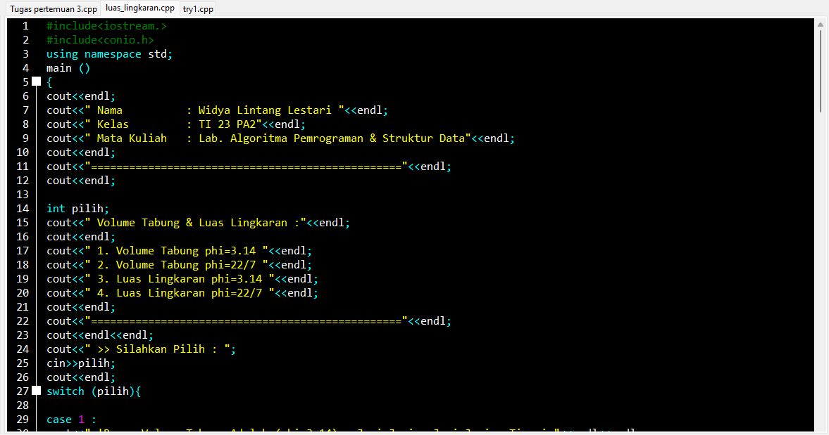

Case 1 atau pilihan no.1. Volume tabung dengan phi=3.14

Case 2 atau pilihan no.2. Volume tabung dengan phi=22/7

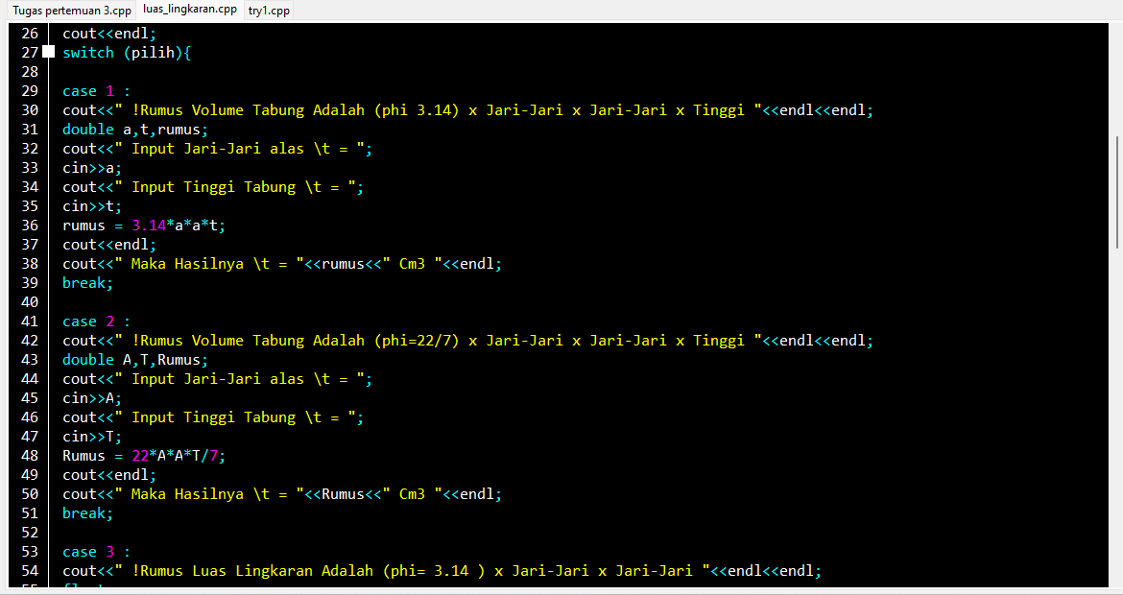

Case 3 atau pilihan no.3. Volume tabung dengan phi=3.14

Case 4 atau pilihan no.4. Volume tabung dengan phi=22/7

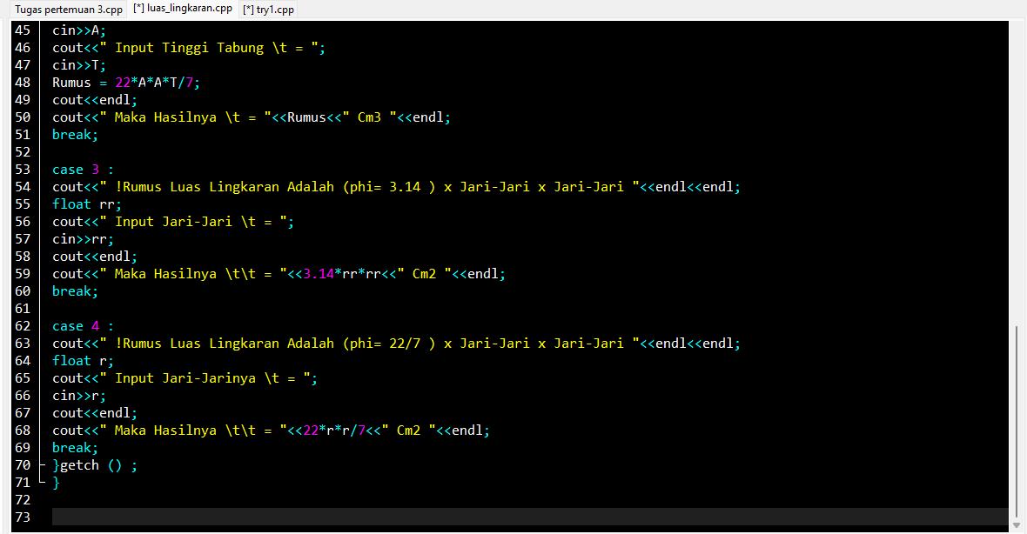

Hasilnya

Contoh memilih case 1

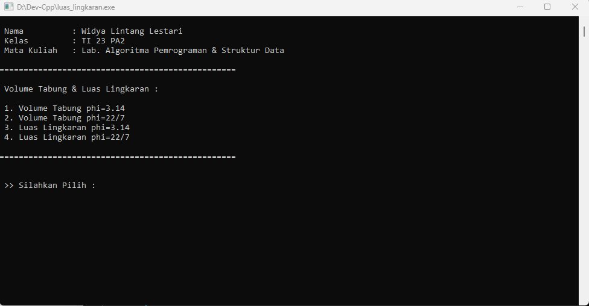

Setelah memilih case, input jari-jari dan tinggi tabung.

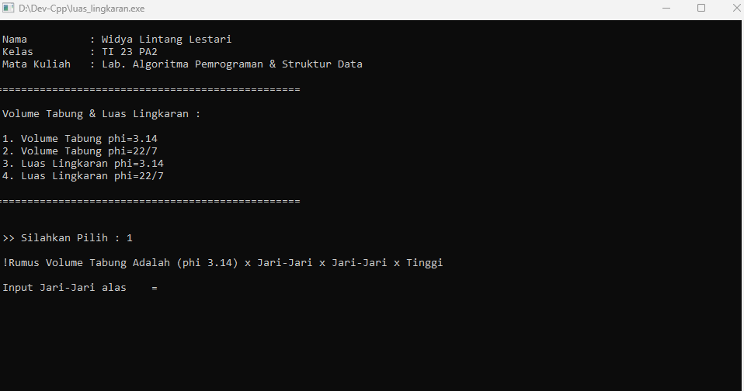

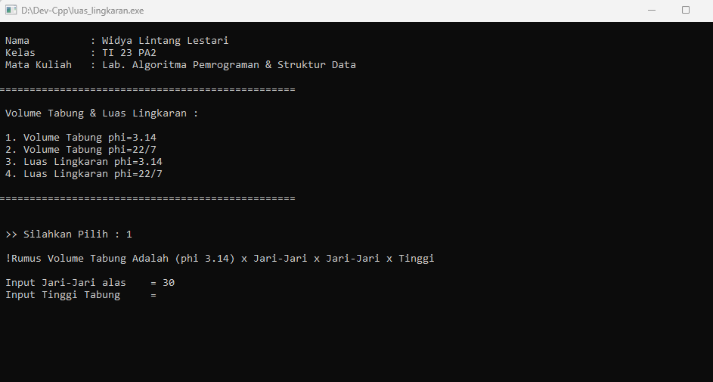

Hasilnya akan keluar otomatis.

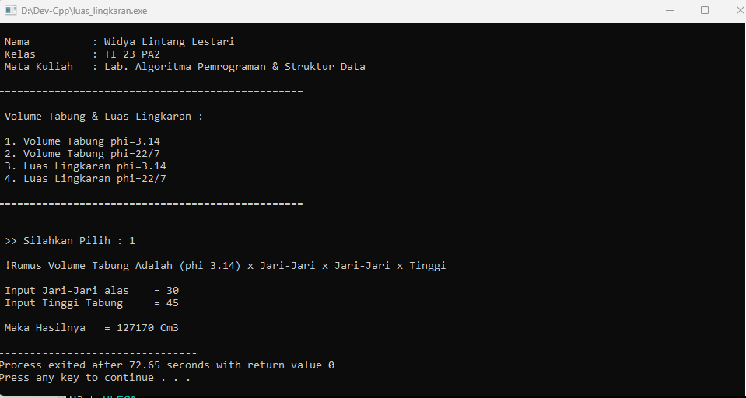

Contoh pada case 2.

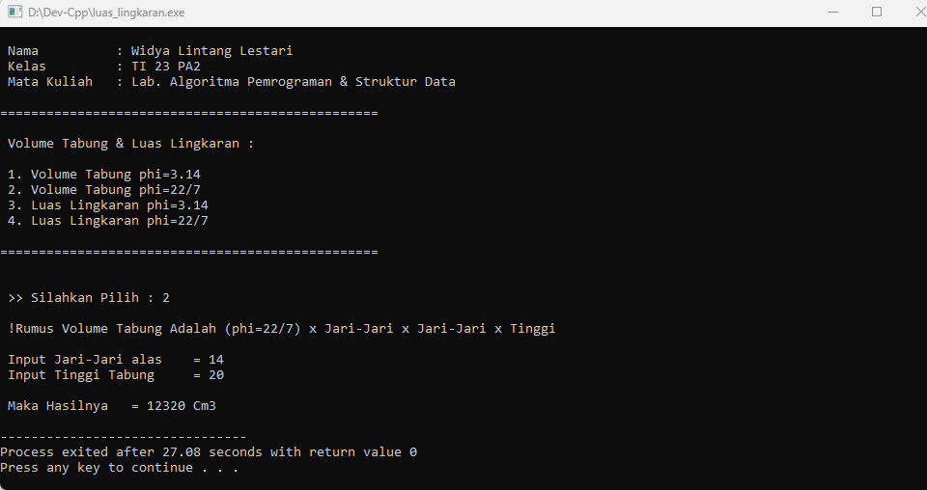

Contoh pada case 3, karena case 3 dan 4 rumusnya (phi x r x r ) jadi langsung saja menginput jari-jarinya.

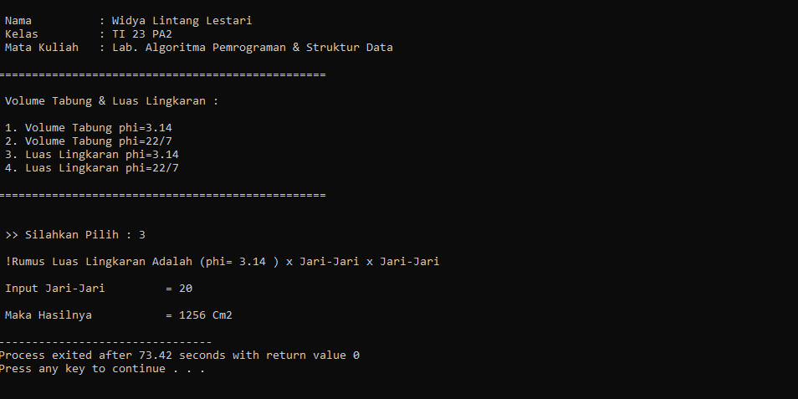

Contoh pada case 4